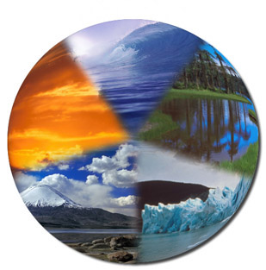
Ci sono vari tipi di ambienti naturali e ognuno è una grande parte della Terra dotata di caratteristiche omogenee.
L’ambiente naturale in ecologia è l’insieme dei fattori fisici, chimici e biologici che agiscono sugli organismi viventi. I fattori chimici (abiotici) in questo caso sono: la temperatura, la pressione, la gravità, i venti e la radiazione solare. I fattori chimici (limitanti) sono: l’aria, l’acqua e vari gas. I fattori biologici (biotici) dipendono dagli organismi stessi, influenzano i fattori fisici e chimici e interagiscono tra loro.
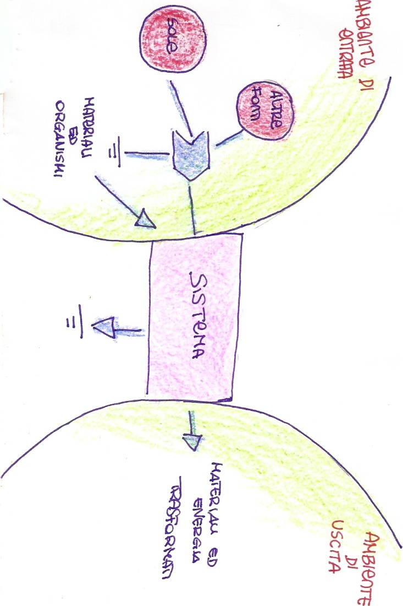
L’insieme dell’ambiente abiotico (non vivente) e degli esseri viventi animali e vegetali è definito ecosistema. Nell’ecosistema si distinguono le sostanze minerali od organiche non viventi, gli organismi autotrofi (piante verdi), gli organismi eterotrofi (animali: erbivori e carnivori) e gli organismi saprofiti (funghi) che decompongono le sostanze organiche e inorganiche. Nell’insieme costituiscono una catena alimentare. Gli ecosistemi resterebbero in equilibrio, se non intervenissero a spezzarlo eventi esterni come l’uomo, grosse eruzioni vulcaniche, forti terremoti e tsnunami, con gravi conseguenze per la società umana. Essendo gli ecosistemi aperti, un importante aspetto del concetto di ecosistema è quello riguardante gli ambiente di entrata e di uscita.

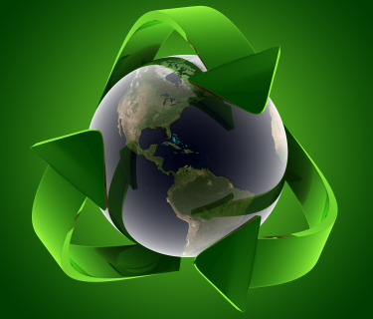
L’ecologia è lo studio dell’ambiente naturale. Letteralmente l’ecologia è lo studio della “vita nella casa” con particolare enfasi su “tutte le relazioni tra gli organismi e il loro ambiente” infatti la parola ecologia deriva dal greco OIKOS, che significa casa, posto per vivere e LOGOS che significa discorso. L’ecologia ha storicamente sempre avuto un interesse pratico per l’uomo. Ma le conquiste tecnologiche ci fanno sentire sempre meno dipendenti dall’ambiente naturale per le nostre necessità quotidiane e così dimentichiamo la nostra dipendenza dalla natura. Tuttora, la civiltà dipende dall’ambiente naturale, non solo per l’energia e i materiali ma anche per i fondamentali processi di mantenimento della vita come i cicli dell’acqua e dell’aria.

